Муниципальное автономное общеобразовательное учреждение
средняя общеобразовательная школа №17

ПРОЕКТ

на тему

«Фиточай: вкусно и полезно»

Исполнитель:
Путилова Полина
ученица 3 «Б» класса
Руководитель проекта:
Малышева Л. А.
учитель начальных классов

п. Лёвиха
2023 г.
Оглавление
 | Введение…………………………………………………….. | 3
 | Основная часть……………………………………………... | 5
Глава 1. | Теоретическая часть……………………………………….. | 5
1.1. | Что такое фиточай................................................................ | 5
Глава 2. | Практическая часть | 6
2.1. | Сбор компонентов для фиточая………………………… | 6
2.2. | Технология сушки и хранения компонентов фиточая….. | 7
2.3. | Рецепты фиточая…………………………………………… | 7
2.4. | Разработка и изготовление упаковки……………………... | 8
2.5. | Секреты приготовления фиточая………………………….. | 8
 | Заключение…………………………………………………. | 9
 | Список литературы………………………………………… | 10
 | Приложения:
 | № 1 «Растения нашего сада»
 | № 2 «Польза трав»
 | № 3 «Сушка и хранение трав»
 | №4 «Полинино лукошко»
 | № 5 «Моя упаковка для фиточая»
 | № 6 «Коллекция заварочных чайников»

Введение
Актуальность темы. У детей, которые ежедневно выпивают несколько чашек крепкого чая, угасает способность к обучению, ухудшается концентрация внимания, настроение меняется волнообразно, можно сказать, нервная система ребёнка становится неустойчивой. Кофеин негативным образом влияет на обмен кальция, что может отразиться на формировании скелета ребёнка. Есть в чае и кофеин, который возбуждающим образом влияет на нервную систему, а также танин, способствующий замедлению усвоения железа. Когда я спросила своих одноклассников, что они слышали о травах и чаях из них, то оказалось, что большинство не знает даже самых простых рецептов, предпочитая пакетированный чай, который не всегда хорошего качества и содержит кофеин. Значит, работа моя актуальна, возможно, она поможет моим товарищам понять всю пользу травяного чая
Проблемный вопрос. Что же пить детям, если чай в больших количествах пить нельзя, а сок не утоляет жажду?
Цель исследования: изучить технологии сбора и приготовления сырья для фиточая.
Задачи исследования:
1. Собрать и обобщить необходимый материал по теме проекта.
2. Ознакомиться с понятием фиточай.
3. Собрать компоненты для фиточая.
4. Освоить технологию сушки и хранения компонентов.
5. Научиться составлять рецепты фиточая.
6. Познакомиться с секретами приготовления фиточая.
7. Разработать упаковку для фиточая.
8. Создать лэпбук «Полинино лукошко».
9. Проанализировать полученные результаты.
Объект исследования: фиточай.
Предмет исследования: правила приготовления фиточая.
Методы исследования:
1. Анализ и синтез;
2. эксперимент;
3. наблюдение;
4. измерение;
5. фотографирование.
Гипотеза исследования: предполагается, что изучив технологию сбора компонентов и приготовления фиточая, мы можем приготовить свой фиточай в домашних условиях, который будет вкусным и полезным.

Основная часть
Глава 1. Теоретическая часть
1.1. Что такое фиточай.
Фиточай — напиток, получаемый при заваривании кипятком плодов, цветков, стеблей или корней растений, не содержащих кофеина. Он может состоять из цветов, трав, ягод, листьев и кореньев. Широко применяется народной медициной, обладает иммуностимулирующим действием, насыщает организм витаминами и укрепляет его в целом. Чай является абсолютно натуральным, без добавления посторонних элементов, поэтому считается безопасным и полезным для здоровья.
Любите ли вы чай? Если да, то какой предпочитаете: черный, зеленый, фруктовый? А, может быть, ваше сердце, как и наше, отдано травам? Именно травяные чаи пили наши предки ещё каких-то 500 лет назад, до того как настоящий чай появился в нашей стране. Чай, приготавливаемый на основе листьев, корней, стеблей и соцветий лекарственных растений, принято называть травяным. Многие люди отдают предпочтение таким напиткам, отказываясь от употребления обычного черного или зеленого чая, содержащих в своем составе кофеин. Фиточаи активно используются в профилактических и лечебных целях. Употребляют их как в горячем, так и охлажденном виде.
Тут и приходит на помощь фиточай.
Впервые о таких напитках для детей заговорили в 40-50-ых годах прошлого века. Аптекарь из Германии приготовил чай для своего сына, который плохо спал и постоянно плакал.

Глава 2. Практическая часть
В нашей семье к травам относятся с большим уважением. Раньше я не особенно интересовалась, как наполняются многочисленные баночки, из которых мама заваривает нам чай. Но прошедшим летом мы с ней делали все вместе, и я готова поделиться знаниями.
Мы предположили, что травяной чай приносит пользу, но употреблять его нужно только тогда, когда обладаешь знаниями о травах, входящих в его состав.
Наша работа по проекту началась с маминого рассказа о трава. У мамы очень обширные знания, она рассказывала о каждом растении, которое мы срывали. Так я узнала, что мята имеет успокаивающее действие, а смородина богата витамином C. Позже из литературы запас моих знаний о травах расширился. Я сделала вывод, что многие растения обладают лечебными свойствами и не могут не только помогать поддерживать наш организм, но и вредить, если употреблять их неправильно. Как говаривал Парацельс: «Все есть лекарство, и все есть яд». Главное – соблюдать меру.
2.1. Сбор компонентов для фиточая.
Собирали мы травы в сухую погоду, с раннего утра и до 11 часов. Нельзя рвать растения у дороги, так как выхлопные газы их загрязняют. Для моих первых детских рецептов мне хватило нашего сада и маминых аптечных грядок. Выбирали листья без повреждений, тщательно стряхивали жучков. Каждое растение имеет свой срок сбора. Чебрец и мяту собирала во время цветения, а фрукты и ягоды после созревания. Основные же сборы трав приходятся на начало лета, когда они начинают зацветать.
(Приложение №1 «Растения нашего сада»)
За лето и осень мы смогли заготовить 7 компонентов для своего фиточая: чебрец, мята, шиповник, смородина, яблоки, лепестки розы чайной, лимон.
(Приложение №2 «Рецепты фиточая»)

2.2. Технология сушки и хранения компонентов фиточая.
Сушка трав – это тоже наука. Сушить травы при большой температуре нельзя: у них улетучивается весь аромат. При сильном измельчении трав они сильно теряют эфирные масла.
Ни в коем случае не допускайте загнивания травы. Почерневшую траву употреблять нельзя! Мы сушили в беседке с хорошей вентиляцией. Кроме этого попробовали еще два способа: в электросушилке и духовом шкафу. Результаты представлены в таблице:
 | Сушилка (35) | Навес (22-30С) | Духовка (35-50 С)
Травы и листья | Время сушки – 6-8 часов. Иногда трава пересыхает и теряет качество. | Время сушки зависит от температуры воздуха на улице. В среднем 5 – 15 дней. | Время сушки –7-9 часов при невысокой температуре.
Ягоды | Время сушки – 13-15 часов | Время сушки –8 -17 дней | Ягоды поджариваются

Вывод: травы лучше всего сушить под навесом в затемненном месте. Несмотря на большие затраты во времени, качество материала гораздо лучше, чем при иных способах сушки. Ягоды же удобнее сушить в сушилке, или выпарить в ней большую часть жидкости, а досушить в естественных условиях. Самый невыгодный способ - в духовке. Трудно уследить за нужной температурой.
Высушенные ягоды, фрукты и травы я плотно закладываю в стеклянную банку, накрываю марлей или тканью.
(Приложение №3 «Сушка трав»).
2.3. Рецепты фиточая.
Когда мои травы и ягоды были готовы, я стала пробовать разные их сочетания. Предлагаю вам рецепты моих травяных чаев.
«Мой любимый»: завариваются сушеные яблоки, плоды шиповника и листья мяты. Все компоненты смешиваются в равных частях.
«Мамин чай»: смешать по одной части чабрец, мяту и листья чайной розы.
«Витаминка»: смешать по одной части плодов и листьев смородины, плоды шиповника и лимона.
Данные рецепты я вложила в изготовленный мною лэпбук «Полинино лукошко», который в дальнейший буду пополнять новыми рецептами и делиться ими со своими друзьями и одноклассниками.
(Приложение № 4 «Полинино лукошко»)
2.4.Разработка и изготовление упаковки.
Дома для себя мы смешиваем травы, ягоды и фрукты по своим рецептам и храним их в стеклянных баночках. Но очень хочется угостить своим чаем близких, знакомых и конечно своих одноклассников. Поэтому мы решили сделать упаковку для своего чая. Для этого я разработала этикетки, на них указала название, состав чая и способ приготовления. Три маленьких пакетика с травяным чаем, по моим рецептам, я запечатала в большую упаковку. На упаковке располагается памятка с составом моих чаев. Если ребятам понравятся мои чаи, то они спокойно могут их повторить и изготовить сами.
(Приложение № 5 «Моя упаковка»)
2.5. Секреты приготовления фиточая.
Чтобы приготовить по-настоящему вкусный, ароматный и полезный чай из ягод и фруктов, стоит овладеть важными секретами.
Травяной чай заваривают в стеклянных или керамических чайниках. Но мы больше любим стеклянный чайник, когда можно насладиться прекрасным зрелищем игры красок в заварнике. Перед использованием чайник обязательно обдается кипятком. Это делают, что бы его стенки хорошо прогрелись. Для чая следует использовать чистую воду. Воду кипятят и остужают. Заливать чайную смесь кипятком нельзя, так как большая часть витаминов разрушается. Вода должна остыть до температуры 80-85°С. Заваривать травы лучше горячей водой на 10-15 мин. Тогда вы получите легкий травяной чай, а не лекарство.
Важно помнить: фруктовый чайный напиток заваривается только один раз. Повторно заливать горячей водой этот продукт не рекомендуется. Нас так увлекло заваривание фиточаев. Что мы начали собирать коллекцию красивых заварочных чайников.
(Приложение № 6 «Коллекция заварочных чайников»)

Заключение
В ходе написания проекта выяснила, что такое фиточай. В результате исследования можно сказать, что фиточай полезен и вкусен. Употреблять такой чай нужно с осторожностью, убедившись, что травы не противопоказанны, потому что обладают лечебными свойствами. Собирать и сушить травы, листья, плоды необходимо по правилам, которые помогут сохранить полезные свойства в чае.
В процессе практической деятельности я освоили технологию сушки и хранения компонентов фиточая. Научилась составлять свои рецепты фиточая. Разработала свою авторскую упаковку для фиточая и создала лэпбук «Полинино лукошко».
Работая над проектом, можно сказать, что цель исследования достигнута, задачи исследования выполнены. Гипотеза исследования подтвердилась. Изучив технологию сбора компонентов и приготовления фиточая, я смогла приготовить свой фиточай в домашних условиях, который получился вкусным и полезным.
В дальнейшем мне бы хотелось продолжить придумывать рецепты фиточаев. В следующее лето буду заготавливать новые компоненты для фиточая: малина, липовый цвет, барбарис. И пополнять свой лэпбук новыми рецептами.
Самый вкусный чай — это напиток, приготовленный своими руками и по правильному рецепту.

Список литературы
1. Кузнецова М.А., Резникова А.С. «Сказание о лекарственных растениях». Москва: Высшая школа, 1992.
2. Плешаков А.А. Зеленые страницы. - М.: Просвещение, 1994.
3. Почиков О.П. Ваш доктор чай. Травяной чай.
Интернет источники:
1. https://ru.wikipedia.org/wiki/ «Фиточай».
2. http://www.mplants.org.ua/ «Лекарственные растения».

Приложение №1 «Растения нашего сада»
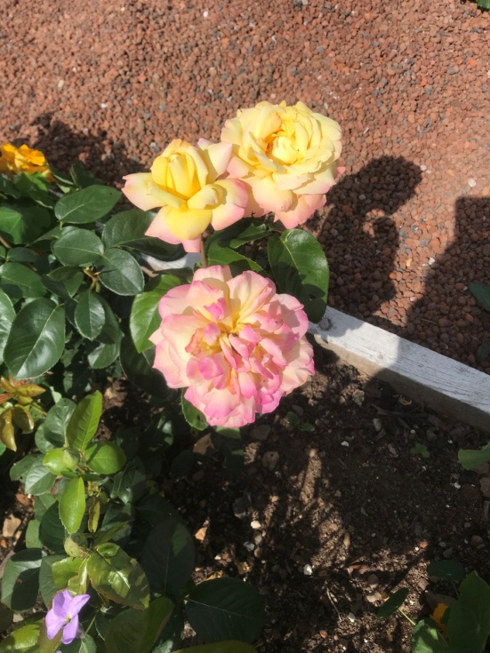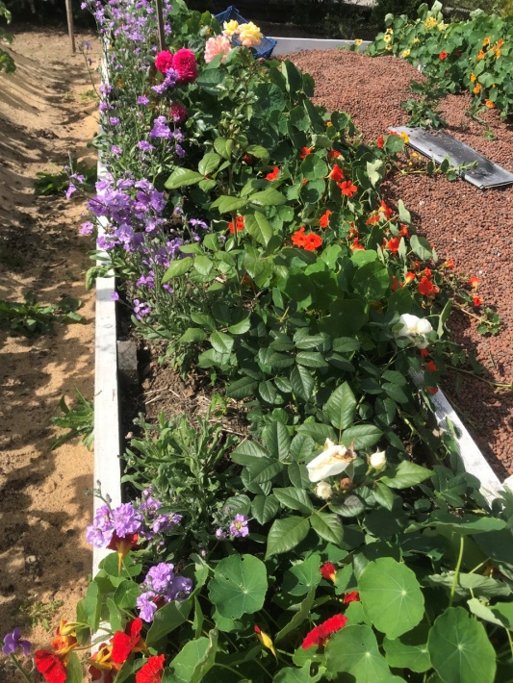
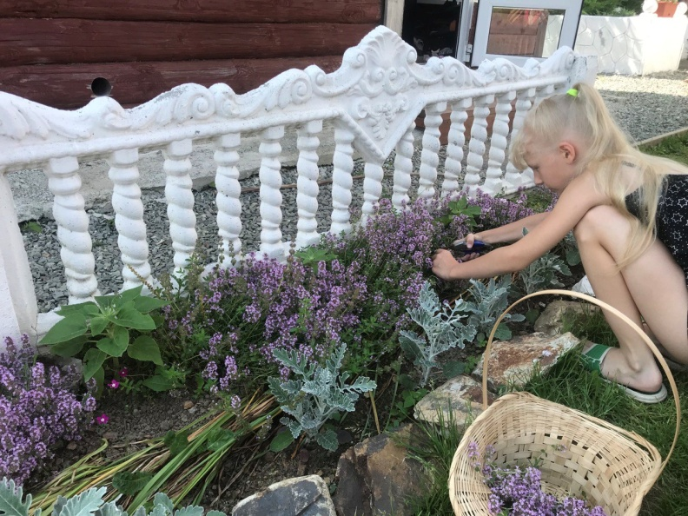

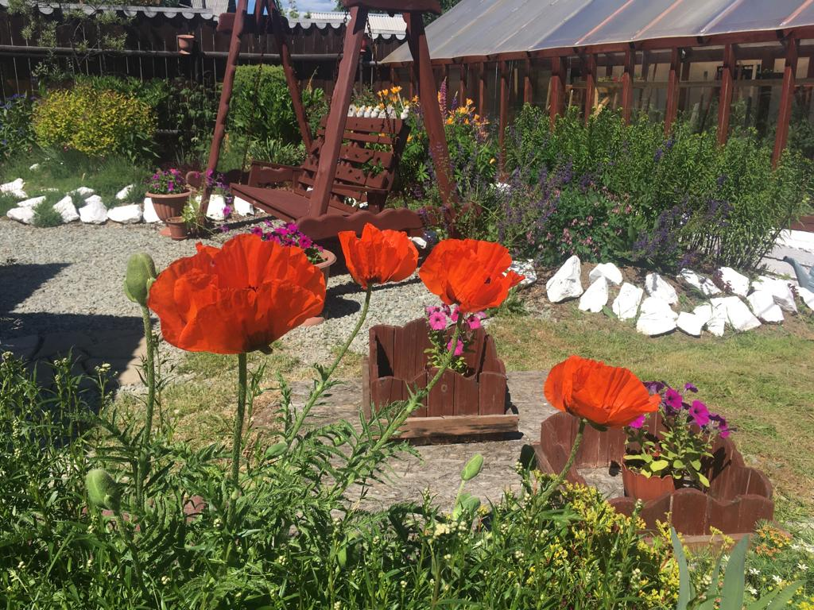
Приложение № 2 «Польза трав»

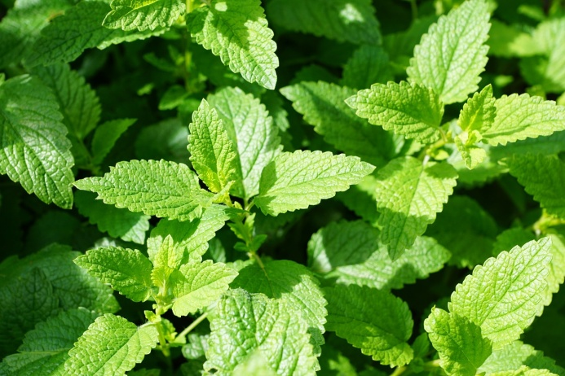 | Фиточай с мятой превосходно успокаивает и приводит в норму деятельность нервной системы. Кроме этого чай с мятой благоприятно воздействует на работу сердца
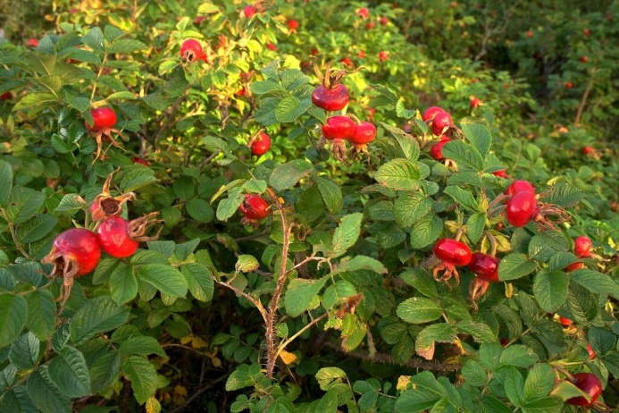 | Фиточай с шиповником повышает иммунитет и сопротивляемость организма инфекциям, восстановление после болезней.
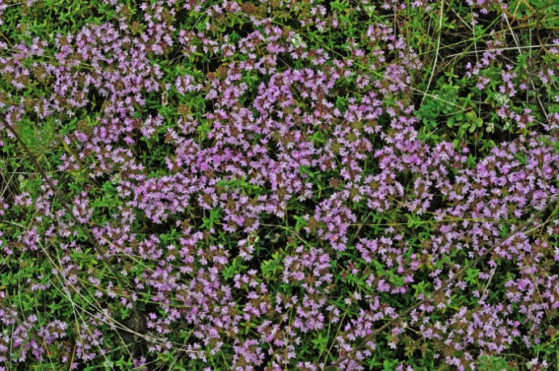 | Фиточай с чабрецом поможет расслабиться и обеспечит спокойный сон. При регулярном употреблении чабреца риск возникновения респираторных инфекций заметно снижается.
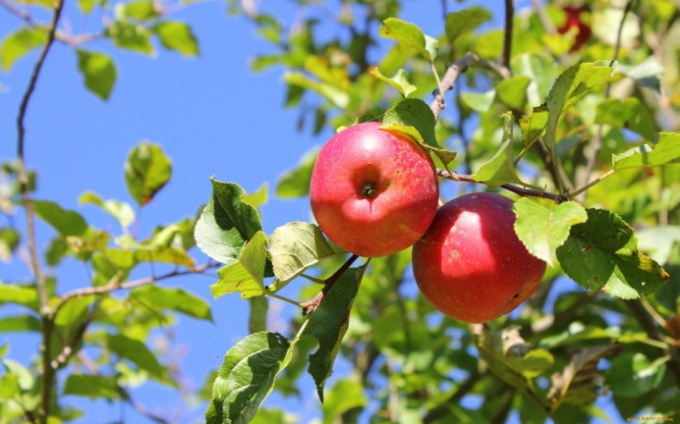 | Фиточай с яблоками превосходное полезное действие оказывает на гемоглобин, поддерживая его в норме. Ученые доказали, что он благотворно влияет на нервную систему.
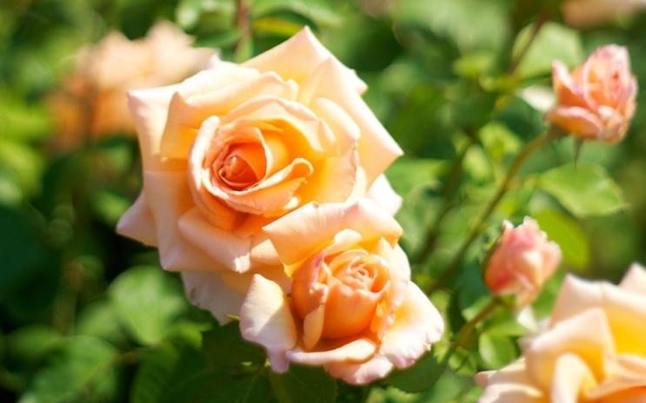 | Фиточай из лепестков роз помогает избавиться от токсинов, нормализует микрофлору кишечника, справляется с бессонницей.
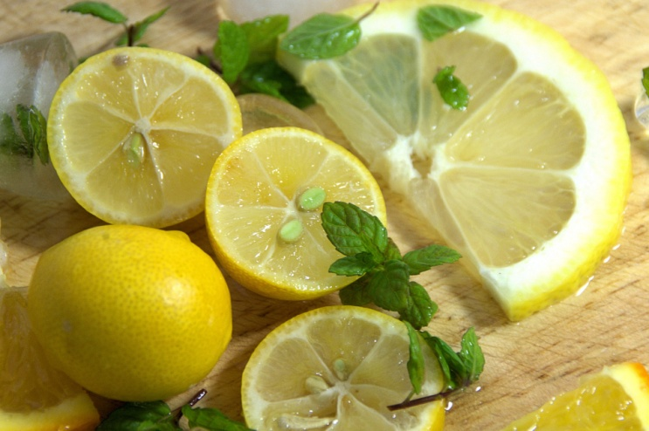 | Фиточай с лимоном благоприятно влияет на наш иммунитет, укрепляет сердечно-сосудистую систему и улучшает состояние вашей кожи.
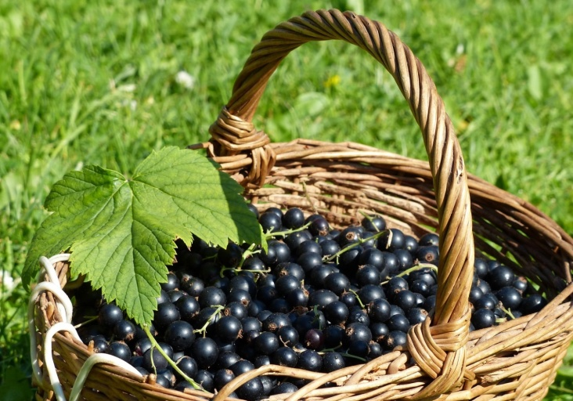 | Употребление фиточая со смородиной укрепляет иммунитет, препятствует возникновению многих заболеваний, в том числе болезней органов дыхания, гриппа и простуды.

Приложение № 3 «Сушка и хранение трав»
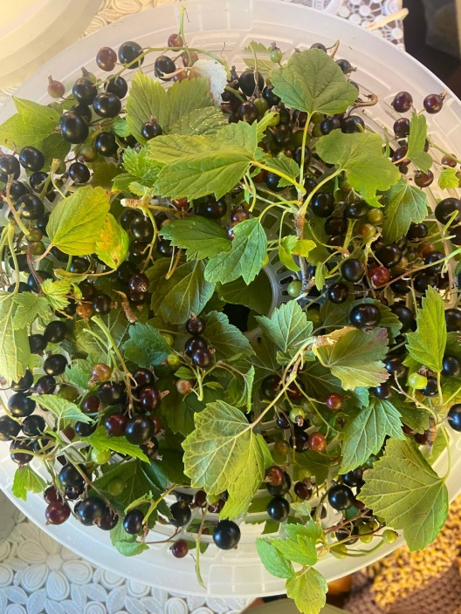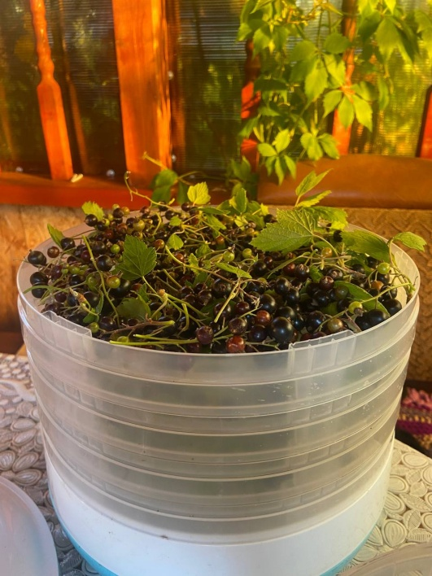

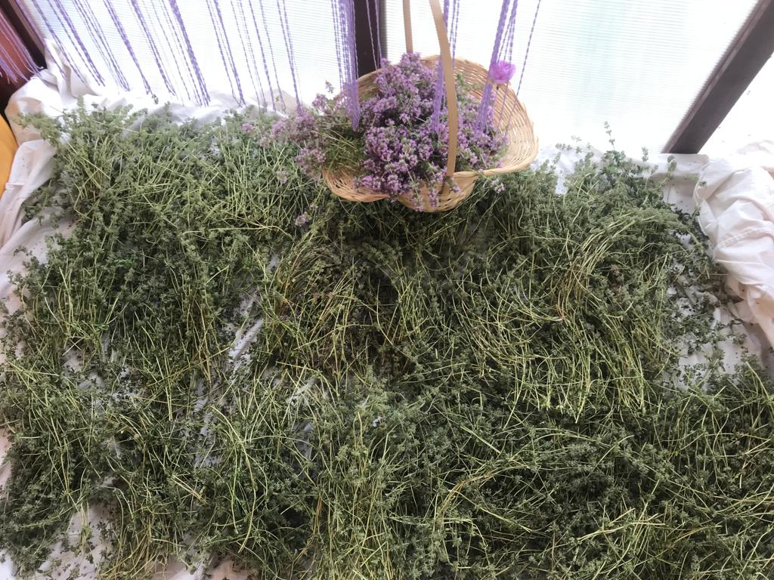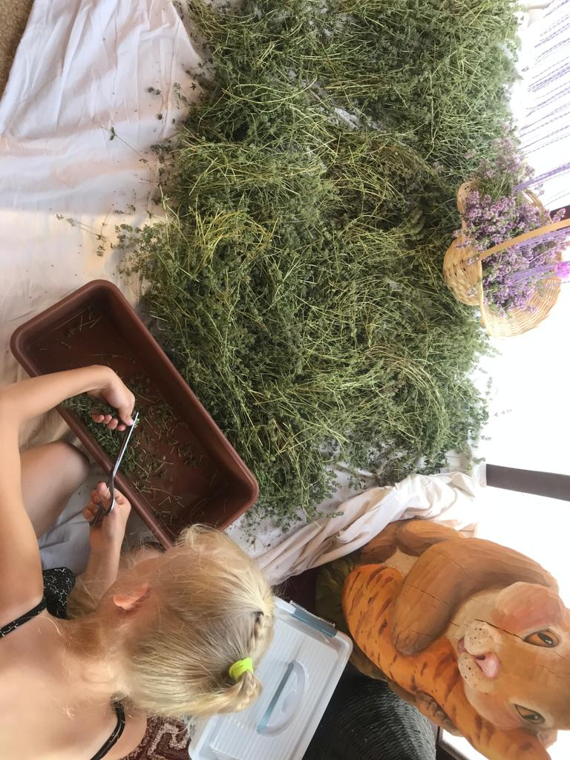
«Хранение трав»

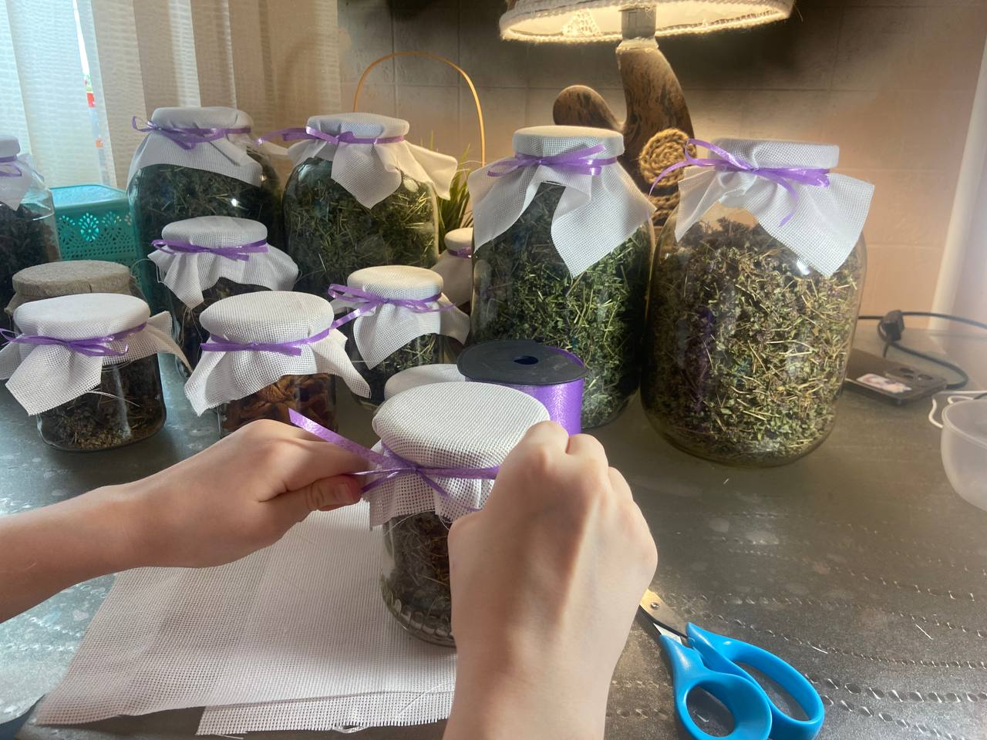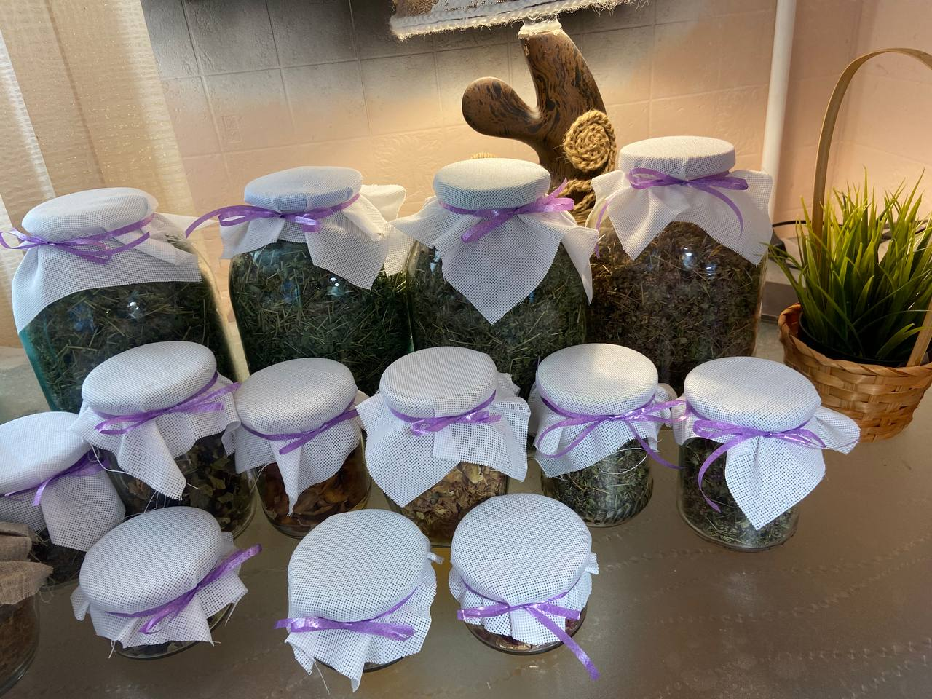

Приложение № 4 «Полинино лукошко»
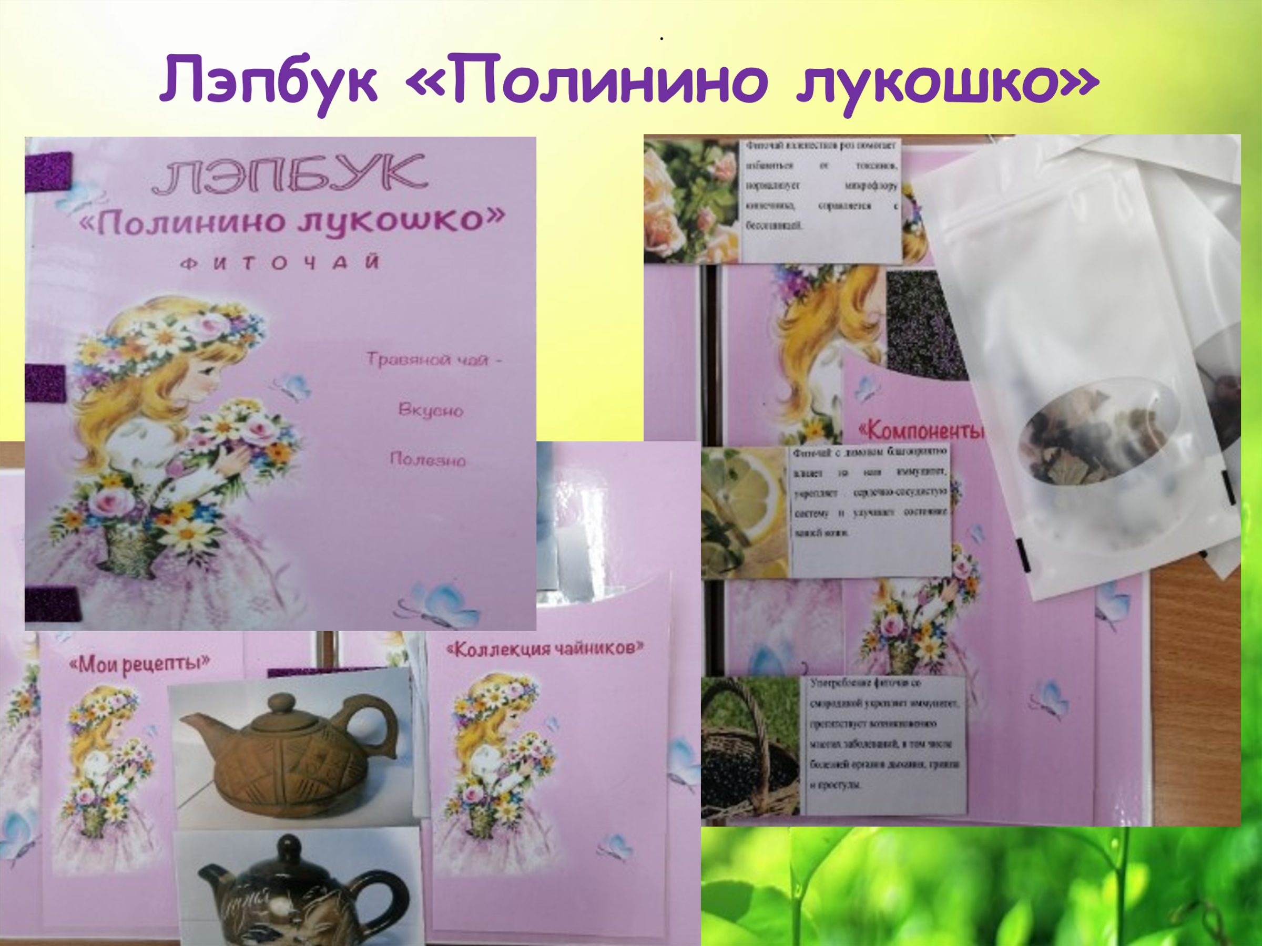
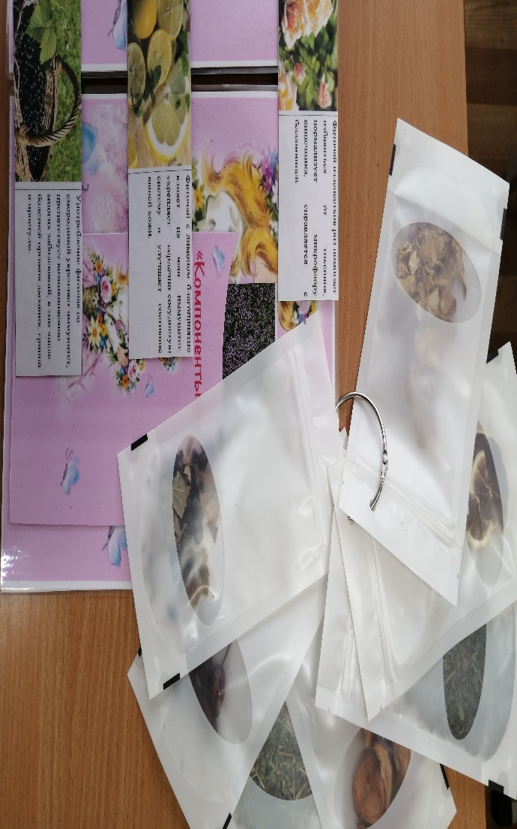
Приложение № 5 «Моя упаковка фиточая»
1.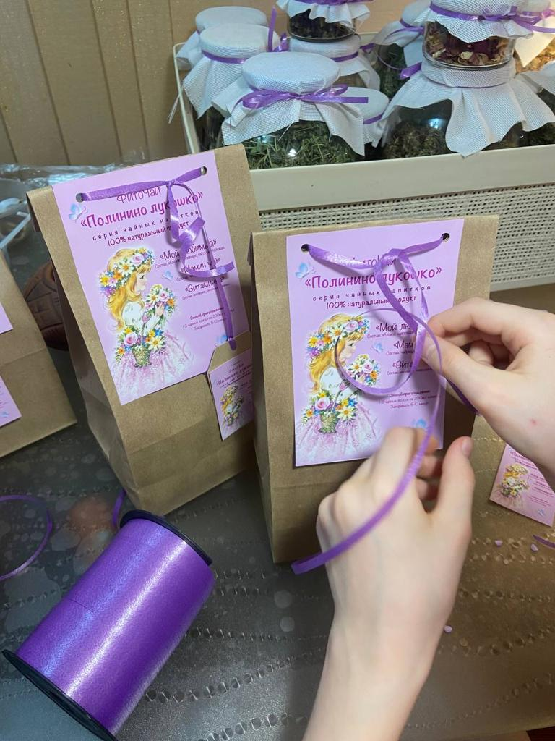 2.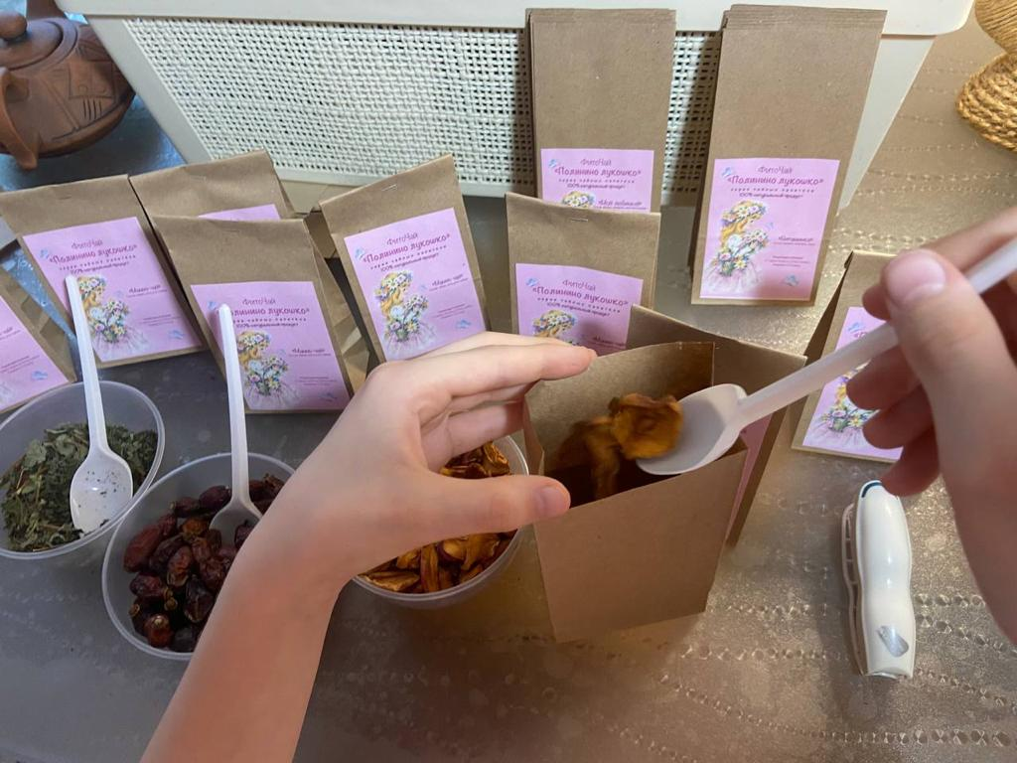 3. 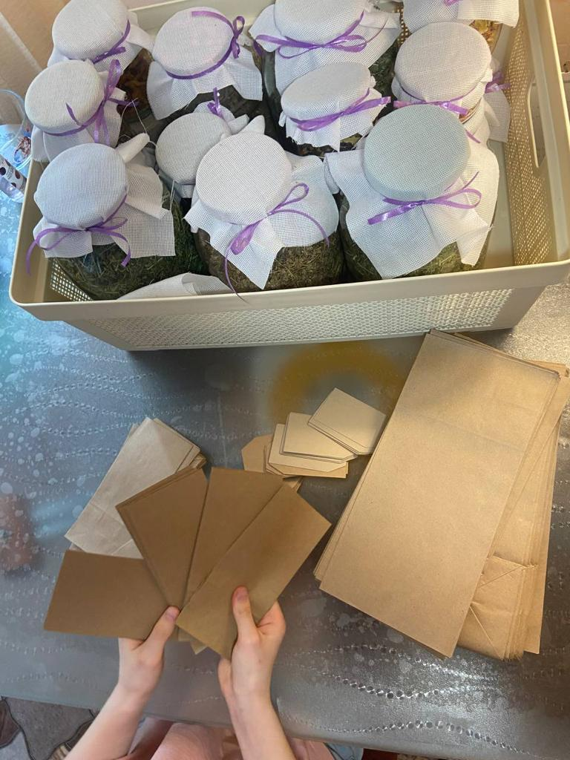 4. 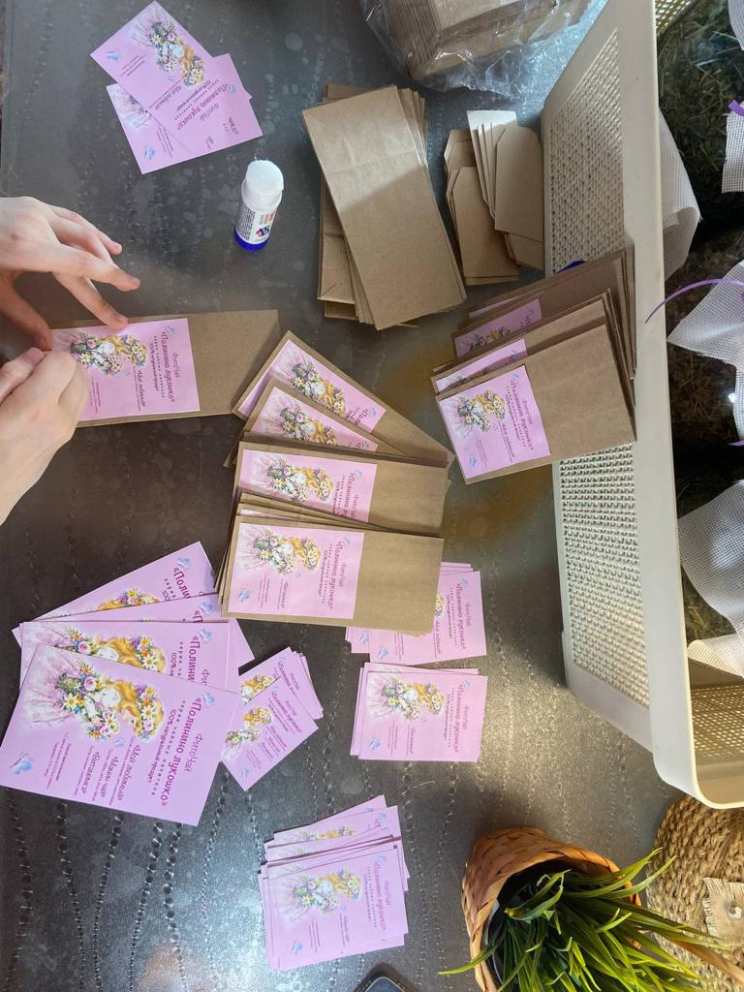

5.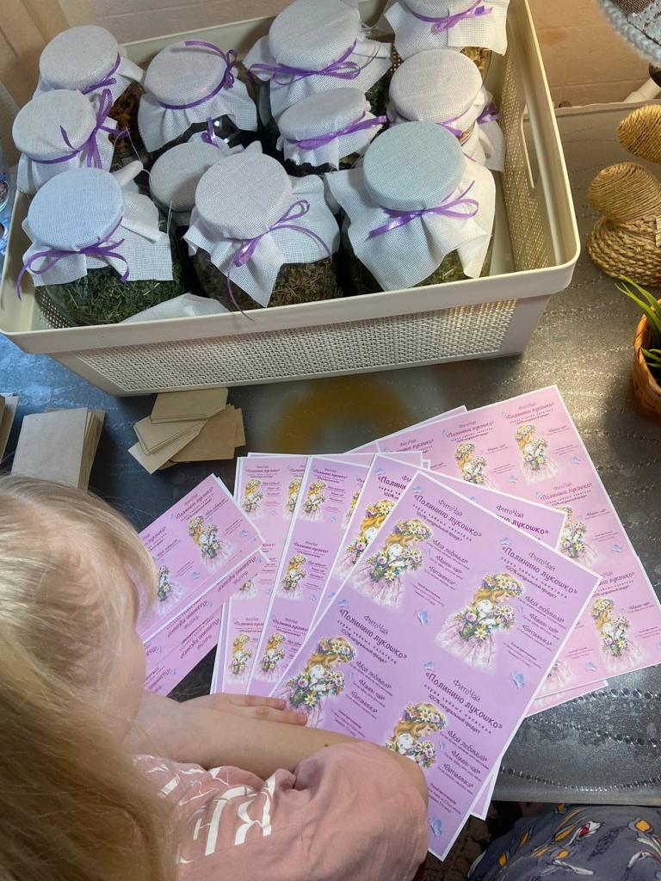 6. 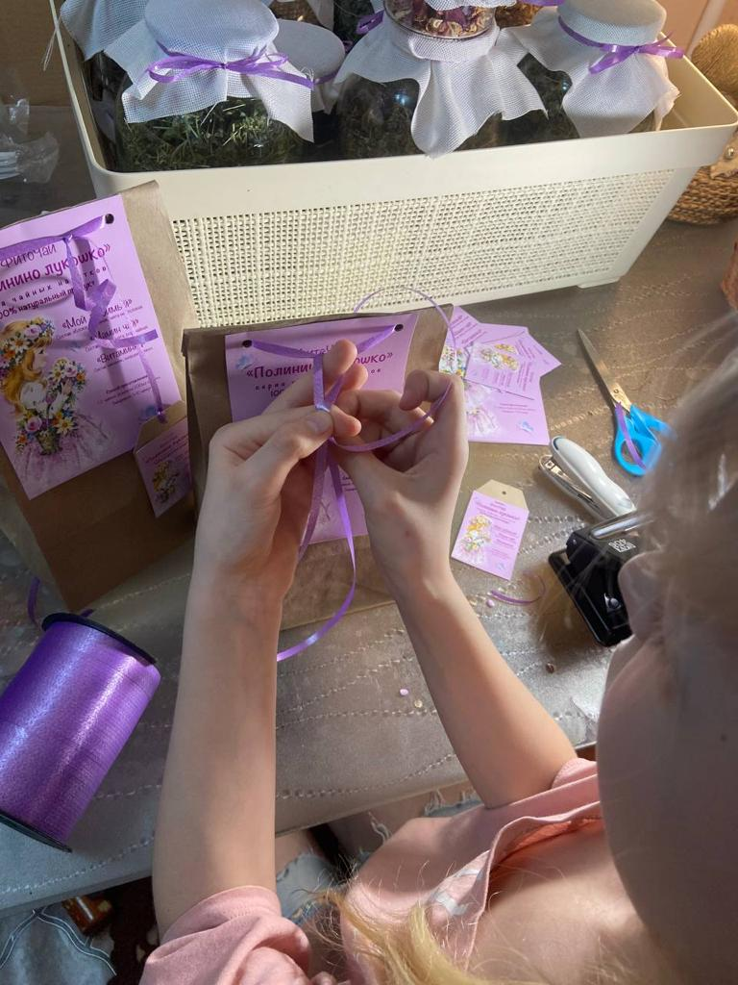

Приложение № 6 «Коллекция заварочных чайников»
